- Как подключить Allure – берём проект, который я делал на занятии и юзаем оттуда pom файл
- Как добавить тест в группу - @Feature(“Group name”)
- Как добавить описание теста - @Stories(“This test do something”)
- Как добавить тесту какой-нибудь ID – @TestCaseID(“#1212”)
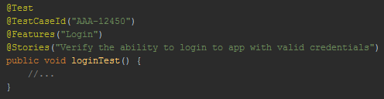

- Как добавить скриншоты к падениям – создаём класс, который реализовывает интерфейс ITestListener, и на событие падения теста – добавляем @Attachment. После этого тестовому классу необходимо добавить @Listener с именем класса, который был создан ранее.
Новый класс:
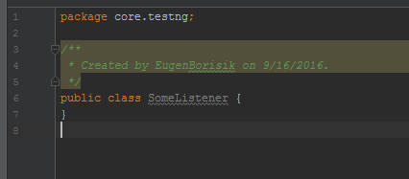

Добавляем реализацию ITestListener
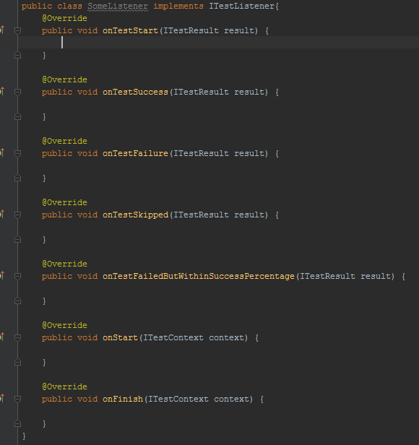
Добавляем метод, который делает скриншот и помечаем его аннотацией алюра @Attachment:
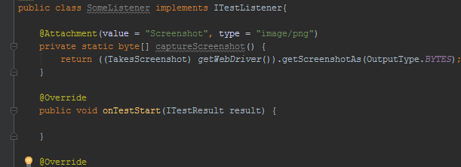

Вызываем этот метод onTestFailure:
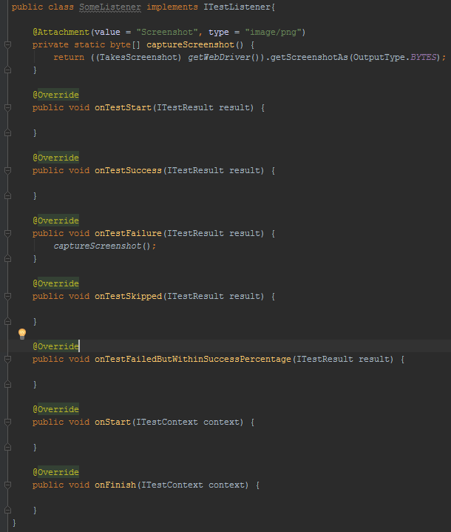

Добавляем к КАЖДОМУ тестовому классу @Listeners:
